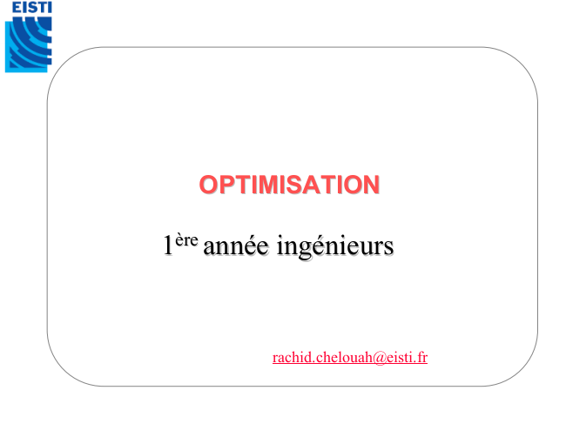

**OPTIMISATION OPTIMISATION**

11ère ère année année ingénieurs

ingénieurs rachid.chelouah@eisti.fr

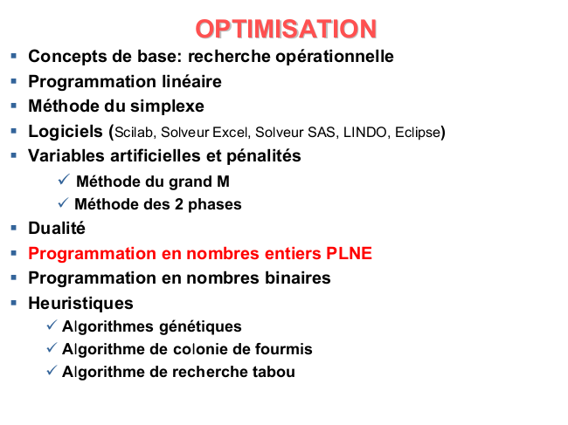

**OPTIMISATION OPTIMISATION**

**▪ Concepts de base: recherche opérationnelle**

**▪ Programmation linéaire**

**▪ Méthode du simplexe**

▪ Logiciels (Scilab, Solveur Excel, Solveur SAS, LINDO, Eclipse)

**▪ Variables artificielles et pénalités**

**✓ Méthode du grand M ✓ Méthode des 2 phases**

**▪ Dualité**

**▪ Programmation en nombres entiers PLNE**

**▪ Programmation en nombres binaires**

**▪ Heuristiques**

**✓ Algorithmes génétiques ✓ Algorithme de colonie de fourmis ✓ Algorithme de recherche tabou**

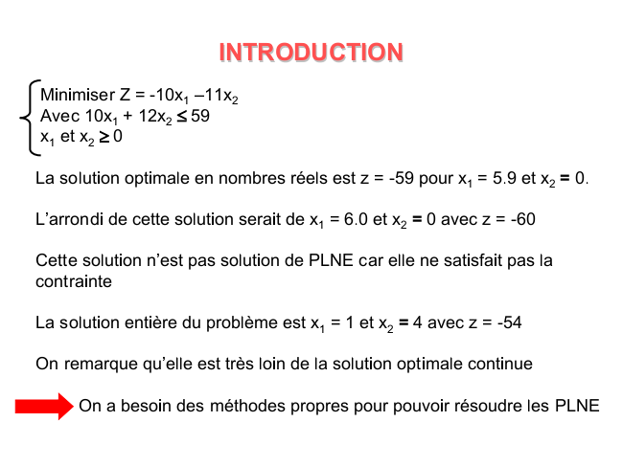

**INTRODUCTION INTRODUCTION**

Minimiser Z Avec x

1

et x

10x

2

≥ 1

0

+ = 12x

-10x

2

≤ 1

59 –11x

2

La solution optimale en nombres réels est z = -59 pour x

1

= 5.9 et x

2

= 0.

L’arrondi de cette solution serait de x

1

= 0 avec z = -60

Cette solution n’est pas solution de PLNE car elle ne satisfait pas la contrainte

La solution entière du problème est x

1

= 6.0 et x

2

= 1 et x

2

= 4 avec z = -54

On remarque qu’elle est très loin de la solution optimale continue

On a besoin des méthodes propres pour pouvoir résoudre les PLNE

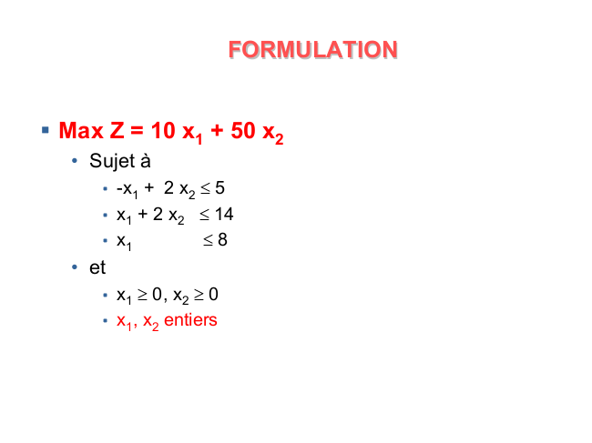

**FORMULATION FORMULATION**

**▪ Max Z = 10 x**

**1**

**+ 50 x**

**2**

• Sujet à

▪

-x

1

+ 2 x

2

≤ 5

▪

x

1

+ 2 x

2

≤ 14

▪

x

1

≤ 8

• et

▪

x

1

≥ 0, x

2

≥ 0

▪

x

1

, x

2

entiers

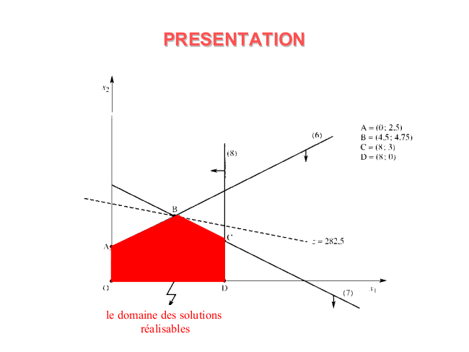

le domaine des solutions réalisables

**PRESENTATION PRESENTATION**

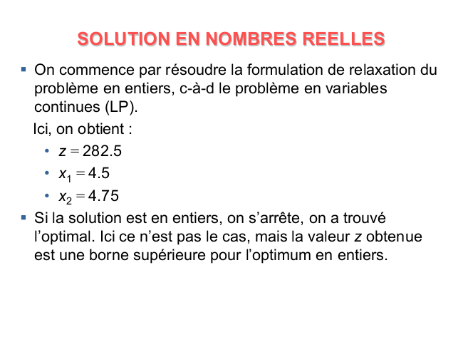

SOLUTION SOLUTION EN EN NOMBRES NOMBRES REELLES REELLES ▪ On commence par résoudre la formulation de relaxation du

problème en entiers, c-à-d le problème en variables continues (LP). Ici, on obtient :

• z = 282.5

*• x*

1

= 4.5

*• x*

2

= 4.75

▪ Si la solution est en entiers, on s’arrête, on a trouvé l’optimal. Ici ce n’est pas le cas, mais la valeur z obtenue est une borne supérieure pour l’optimum en entiers.

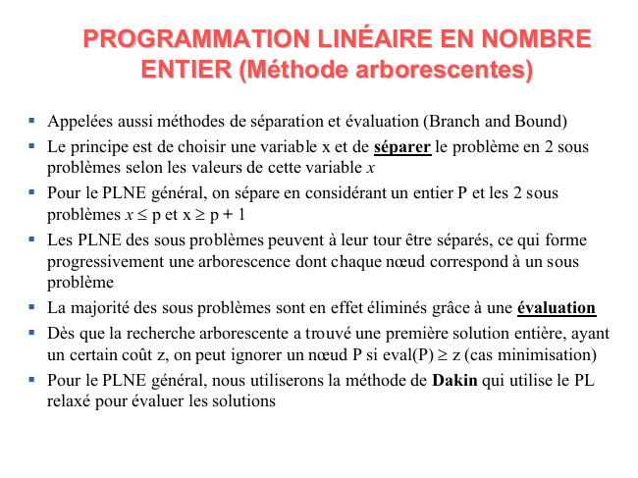

**PROGRAMMATION LINÉAIRE EN NOMBRE PROGRAMMATION LINÉAIRE EN NOMBRE ENTIER (Méthode arborescentes) ENTIER (Méthode arborescentes)**

▪ Appelées aussi méthodes de séparation et évaluation (Branch and Bound)

▪ Le principe est de choisir une variable x et de séparer le problème en 2 sous problèmes selon les valeurs de cette variable x

▪ Pour le PLNE général, on sépare en considérant un entier P et les 2 sous problèmes x ≤ p et x ≥ p + 1

▪ Les PLNE des sous problèmes peuvent à leur tour être séparés, ce qui forme progressivement une arborescence dont chaque nœud correspond à un sous problème

▪ La majorité des sous problèmes sont en effet éliminés grâce à une évaluation

▪ Dès que la recherche arborescente a trouvé une première solution entière, ayant un certain coût z, on peut ignorer un nœud P si eval(P) ≥ z (cas minimisation)

▪ Pour le PLNE général, nous utiliserons la méthode de Dakin qui utilise le PL relaxé pour évaluer les solutions

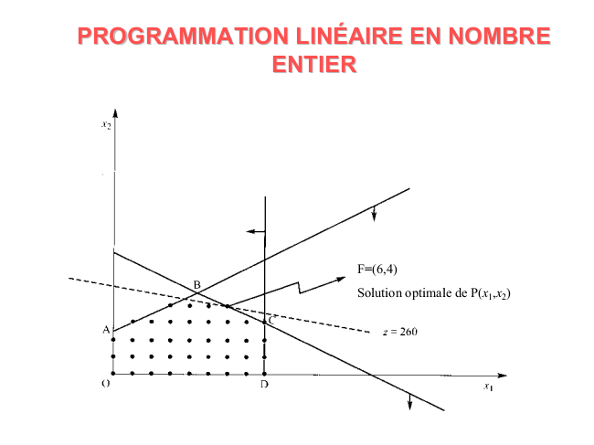

**PROGRAMMATION LINÉAIRE EN NOMBRE PROGRAMMATION LINÉAIRE EN NOMBRE ENTIER ENTIER**

F=(6,4)

Solution optimale de P(x

1

,x

2

)

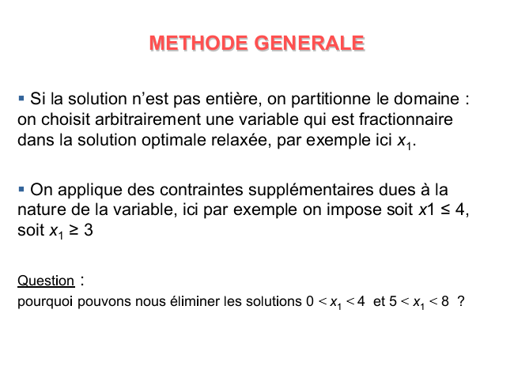

METHODE METHODE GENERALE GENERALE ▪ Si la solution n’est pas entière, on partitionne le domaine : on choisit arbitrairement une variable qui est fractionnaire dans la solution optimale relaxée, par exemple ici x

1

.

▪ On applique des contraintes supplémentaires dues à la nature de la variable, ici par exemple on impose soit x1 ≤ 4, soit x

1

≥ 3

Question : pourquoi pouvons nous éliminer les solutions 0 < x

1

< 4 et 5 < x

1

< 8 ?

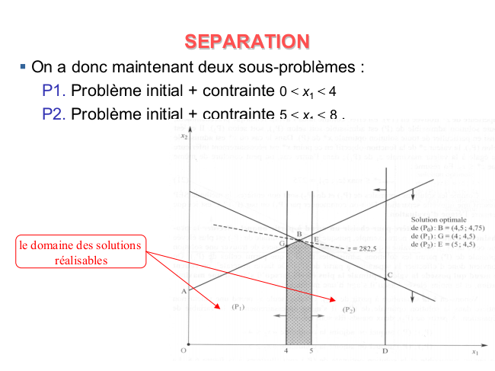

**SEPARATION SEPARATION**

▪ On a donc maintenant deux sous-problèmes :

P1. Problème initial + contrainte 0 < x

1

< 4 P2. Problème initial + contrainte 5 < x

1

< 8 .

le domaine des solutions réalisables